Управление образования Артинского городского округа
Муниципальное казенное общеобразовательное учреждение
«Сухановская средняя общеобразовательная школа»

Социокультурное направление
«Искусство и культура»
Исследовательская работа

Дом культуры как
культурный центр сельского социума

Исполнитель:
Снигирёва Анна учащаяся 9 класса
Руководитель:
М.Ю. Сабурова учитель географии

Сухановка
2011

Содержание

- Введение 3
- Церковь Петра и Павла 6
- Строительство ДК 8
- Открытие Дома культуры 10
- Работа Дома культуры в разные периоды 11
- От «Ритма» к «Диапазону» 15
- Директора Сухановского Дома культуры 17
- Заключение 18
- Источники информации 19
- Приложения

Введение

«Это будет очаг культуры в нашем селе!»
Едреев В.П.
Слово «культура» впервые появилось в Древнем Риме и происходит от латинского «культура» (возделывание, обработка, уход, улучшение) и первоначально означало обработку земли, возделывание почвы. В дошедшем до нас историческом труде римского писателя Марка Катона «De agria cuitara» мы впервые встречаемся с подобным употреблением слова «культура».
Впоследствии это слово получило и другое, переносное толкование, которое ему придал в одном из своих сочинений («Тускуланские беседы», 45 г. до н.э.) Цицерон. Именно ему принадлежит часто повторяемый афоризм «философия - это культура души». По мнению Цицерона, занятие философией облагораживают человеческую душу. Этот высокий смысл слова «культуры» включает и в современное, гуманистическое его понимание. С этими двумя значениями слово «культура» вошло во все европейские языки.
И. Кант считал, что культура обогащает каждого человека, в отдельности, но отрицательно влияет на все человечество. Это происходит, по мнению Канта, потому, что основу культуры составляет нравственное существование человека. Культура по Канту, - это способность индивида подняться к нравственному существованию («нравственный закон во мне», - считал Кант). Культура - это способность субъекта к целесообразной деятельности.
Википедия даёт следующее истолкование культуры: «Культура (лат. cultura — земледелие, воспитание, почитание) — понятие, имеющее множество значений в различных областях. В основном, под культурой понимают области человеческой деятельности, связанные с самовыражением (религиозный культ, подражание) человека, проявлением его субъективности (субъективности, характера, навыков, умения и знаний)»
Отдельные авторы даже определяют культуру просто как «всё лучшее в мире, что было создано и сказано» (Мэтью Арнольд), а всё, что не попадает в это определение, — хаос и анархия.
На практике, понятие культуры относится ко всем лучшим изделиям и поступкам, в том числе в области искусства и классической музыки. С этой точки зрения, в понятие «культурный» попадают люди, каким-либо образом связанные с этими областями.
В своей работе мы использовали поисковый и исследовательский методы. Поисковый метод заключается в изучении литературы, архивных данных, материалов из Интернета. Провели множество бесед, на основании которых провели исследования.
Объектом нашей работы является сельский Дом культуры.
Предметом – функция Дома культуры в приобщении сельского населения к культуре.
Гипотеза: СДК и сегодня является центром, очагом культуры на селе
Цель проекта: собрать материал о строительстве и функциональной деятельности СДК со дня открытия по сегодняшний день.
Задачи:
- восстановить последовательность событий;
- встретиться со строителями клуба;
- взять интервью у директоров;
- выявить проблемы нынешнего руководства ДК, планы на перспективу;
- выяснить мнения жителей села о прошлом и настоящем в работе ДК.
Результат- пополнение фонда школьного музея продуктом проекта.

Церковь Петра и Павла
В XVII веке впервые возникла потребность в широком распространении грамотности и просвещения. Назрела необходимость создания сети школ. Как правило, они открывались при церквях и монастырях. С тех пор так и повелось – церковь стала культурным центром сёл и городов Руси.
В 1885 году в Сухановке состоялась закладка фундамента церкви Петра и Павла, в память об этом событии была выбита мраморная доска. Сухановская белокаменная церковь была одной из самых красивых в районе. Стояла она в центре села на верхней стороне улицы, построена по всем церковным канонам. По большим православным праздникам в неё съезжались христиане из соседних деревень и сёл: Ногуши, Могуши, Стадухино, выселок Азановка, Неволинка, Сабаровка, Снигирёвка, Лягаевка. Нередко в сухановскую церковь приезжали жители сёл Берёзовка и Поташка, хотя там были свои церкви.
После прихода к власти большевиков в 1917 году отношение к русской церкви и религии кардинально изменилось. Большевики отрицали существование бога и отказались от веры. Одна за другой закрывались церкви. В одних открывались сельские клубы, другим повезло меньше – они были разрушены как символ старой власти.
Сухановская церковь попала в список тех, кому повезло меньше. В 1929 году церковь Петра и Павла закрывается, а в 1935 году она была по одним сведениям взорвана, по другим разобрана по кирпичику. Местные жители утверждают, что раствор при строительстве этой церкви был замешан на яичном желтке.
По воспоминаниям долгожительницы нашего села Чебыкиной Таисии Гавриловны с церковью связана одна трагическая история. Тесть с зятем принимали участие в разрушении церкви. Зять сидел за рулём машины, на которой вывозили сломанные кирпичи, а тесть сидел рядом. По нелепой случайности тесть выпал из кабины и попал под колёса автомобиля. Окружающие восприняли это как божью кару.
Церковная утварь, иконы и другие её предметы были растащены местными жителями, одни тащили, чтобы сохранить, спасти эти предметы, другие же утаскивали вещи из церкви для бытовых нужд. Примером этого является купель (приложение №1). После разрушения церкви она использовалась как котёл для приготовления пищи для коммунаров. Впоследствии купель оказалась в частном хозяйстве у семьи Ждановых. В настоящее время она используется как емкость для воды. Фрагмент кованого забора сохранился в местном МТМ (машинно-тракторная мастерская)
Долгое время на месте церкви был пустырь, на котором школьники гоняли футбол. В середине 60-х годов было принято решение о строительстве нового Сухановского сельского Дома культуры. Новый Сухановский Дом культуры построен на месте церкви. Правда, есть некоторые расхождения в мнении о том, как именно стоит клуб по отношению к бывшей церкви.

Строительство ДК

В Народно-Хозяйственном плане по Артинскому району за 1964 год записано «…на новое строительство 139 тысяч рублей в том числе 135 тысяч рублей на строительство Сухановского Дома культуры на 300 посадочных мест…» По воспоминаниям Вилисова Михаила Васильевича строительство клуба начато в 1965-66 годах (приложение №2,3). В 1967 году Вилисов Михаил проработал около месяца на строительстве. Строительством занималось Михайловское СУ. Все рабочие были из бригады и лишь немногие сухановцы внесли свой вклад в строительство СДК. Прорабом был свердловчанин Семков, главным инженером житель г. Михайловского Михаил Соколкин. В то время, когда работал Вилисов М., уже шла внутренняя отделка помещения. Все перекладины на потолке деревянные и лишь пол в кинобудке выложен цельными бетонными плитами (12 шт.). Крыша была покрыта шифером и только после пожара в конце 80-х годов её перекрыли железом.
Совхоз «Сухановский» во главе с Николаем Григорьевичем Крапивиным оказывал посильную помощь. Котлован для клуба копали экскаватором братья Вилисов Степан Васильевич и Анатолий Васильевич. Брагин Иван Николаевич возил с р.Уфы гравий и песок, остальной строительный материал завозился из г.Каменск-Уральского (белый силикатный кирпич), г.Михайловский (известь), железнодорожной станции Арасланово Челябинской области.
Нам стало известно, что при строительстве клуба была допущена ошибка: одна стена была выложена неровно, за что ответственного мастера посадили в тюрьму, а стену сложили заново. Об этом поведал бывший прокурор Артинского района того времени Туркин нашему собеседнику Елисееву Анатолию Григорьевичу во время своей преподавательской деятельности в Красноуфимском колледже, где учился Анатолий Григорьевич. Также от Елисеева Анатолия Григорьевича нам стало известно о том, что когда копался фундамент под клуб, находили кости, которые тут же кучей закапывали в землю под фундамент, из чего можно сделать вывод, что церковь находилась или выше или ниже нашего СДК, а конкретно на его месте находилось кладбище с захоронениями. Более распространенным мнением является то, что на месте клуба и стояла сама церковь, а кости найденные при копке - это останки наиболее значимых священников, а церковное кладбище находилось чуть ниже, на месте где весной 2011 года жителями Сухановки поставлен православный крест и освящён священником в память о разрушенных могилах (приложение №4).

Открытие Дома культуры
Открытие Дома культуры было запланировано к 50-летию Октябрьской революции. Осенью ещё шли отделочные работы, в срок не уложились. Торжественное открытие Дома культуры состоялось 27 января 1968 года, о чём свидетельствует статья в районной газете «Ленинский путь» (приложение №5)
Столь значимое событие для нашего села посетили высокопоставленные чиновники района и области, строители, местные жители. Галина Алексеевна, вспоминает, что на открытии клуба выступили артисты Поташкинского СДК и Артинского ДК. Так был открыт наш СДК!
Первый директор Едреев Владимир Павлович в своём выступлении при открытии Дома культуры, сказал: «Это будет очаг культуры в нашем селе!» Елисеев А. вспоминает о Едрееве, как о человеке лет 35-40. Это был высокий, стройный, подтянутый человек, носил галифе и кирзовые сапоги.
Одним из выдающихся событий был приезд Василия Колотова- чемпиона мира по тяжёлой атлетике. Он приехал посетить свою историческую родину. Это было одно из первых выступлений на сцене нового клуба.

Работа Дома культуры в разные периоды
В новом клубе каждый мог найти увлечение по душе: кто-то играл в бильярд, кто-то в теннис, кто-то в волейбол, а кто-то увлекался чтением. Ежедневно демонстрировали художественные фильмы. Каждый день киномеханики Чебыкин В.И. и Катырев А. давали по 2-3 сеанса. Особенно были популярны индийские фильмы, на которые ходили всем селом. Цена билета - 5копеек детский, 20 копеек взрослый. Позже появились широкоформатные фильмы, цена билета поднялась соответственно до 10 и 35 копеек.
Работали кружки и секции:
- Струнный – Третьяков Василий Кузьмич
- Танцевальный – Вилисова Ольга Михайловна
- Самбо – Снигирёв Иван Евстафьевич
- Кружок гитаристов– Берсенёв А.И.
- Библиотечный – ?
- Духовой оркестр – ?
- ВИА «Ритм» - Берсенёв А.И.
- ВИА «Диапазон» - Власов О.А.
Жители села уверены, что успех работы клуба во многом зависит от руководителя. Сухановцы с теплом вспоминают первого директора Едреева Владимира Павловича. Не имея материально-технической базы, инструментов (приложение №6), сумел привлечь к участию в художественной самодеятельности огромное количество людей. Вилисов М.В. о первом директоре клуба вспоминает, как о молодом человеке с хорошими организаторскими данными. При нём были порядок и дисциплина, невозможно было появляться в нетрезвом состоянии. На праздничных концертах принимал участие учительский хор. В числе участников хора была молодая учительница начальных классов Русинова Ираида Леонидовна. Дудина Г.А. вспоминает песню «Журавли» на слова Р.Гамзатова в исполнении хора.
График работы СДК был плотный, ежедневно проводились мероприятия (приложение № 7). Не было проблем с нераспроданными билетами в кино (приложение № 8).
Марсель Мендалиев проработал недолго, но за короткий срок успел развернуть бурную деятельность. Участники художественной самодеятельности ездили с концертами в соседние деревни и в Башкирию. Жена Мендалиева Татьяна вела танцевальный кружок. Снигирёва (Корякова) Татьяна Михайловна- учительница начальных классов Сухановской школы, будучи ещё ученицей, была его участницей. Костюмы для выступлений шили сами девочки (приложение №9,10)
Долгое время директором клуба работал Берсенёв Александр Иванович. В Дом культуры он пришёл в 1971 году и с тех пор вся его жизнь будет связана с творчеством. Заслугой Александра Ивановича является создание ВИА «Ритм». Первые гитары и цветомузыка были изготовлены самими участниками группы. Ездили с концертами, проводили платные дискотеки, копили деньги на аппаратуру. Затем стали помогать сельская администрация и Артинский отдел культуры.
Активным участником художественной самодеятельности был Снигирёв Иван Алексеевич. Он имеет почётные грамоты местного и районного уровней (приложение №11).
Снигирёв Иван Евстафьевич, являясь директором клуба с 1986 по 1989 год, одновременно занимался секцией самбо. Его спортсменами были Сергей Лягаев, Алексей Карпачёв, Сергей Журавлёв. Все они отслужили в десантных войсках. Сергей Журавлёв признался своему учителю, что его школа самбо помогла в нелегкой солдатской службе (приложение №12,13)
Иван Евстафьевич вспоминает, что клуб открывался в 10 утра и завершал работу в 2 часа ночи.
С 1995 по 2003 год директором Дома культуры работал Власов Олег Анатольевич. Это были тяжелые кризисные годы. Финансирования не было. О том, в каком состоянии ему достался клуб он отвечает: «В удовлетворительном». Во время его директорства играли на инструментах, которые остались от предыдущих руководителей: фортепиано, баян, гитары, синтезатор. В клубе в основном выступали школьники, пели песни, ставили сценки и танцы.(приложение №14)
Абросимова Людмила Владимировна занимала должность директора с 2003 – 2011 год, при её деятельности в клубе проходили концерт самодеятельности, кружок рисования, на основе которого было проведено множество конкурсов рисунков, был танцевальный кружок, проводимый приглашённым профессиональным хореографом Ольгой Александровной. Людмила Владимировна показала себя хорошим хозяйственником. За время её работы Дом культуры заметно преобразился: стало чисто и уютно.
В данный момент директором ДК является Усачёва Катерина Ивановна. В клубе по выходным проходят дискотеки, к праздникам устраиваются концерты. В настоящее время дискотеки не проводятся по причине аварийного состояния потолка в танцевальном зале.
Население отказывается посещать Дом культуры, жалуясь на безынициативность персонала учреждения, на отсутствие разнообразных жанров в концертной программе, на однообразный репертуар (песни под караоке). В свою очередь работники Дома культуры жалуются на то, что население требует зрелищ, а участвовать в работе художественной самодеятельности не желает.
Мы встретились с директором Дома культуры Усачёвой Катериной Ивановной. Из беседы с директором узнали о существующих проблемах. В числе главных проблем –финансовая. В качестве перспективного плана Катерина Ивановна называет развитие художественной самодеятельности. На вопрос о том, с чего планируется начать, она затруднилась ответить. Отсутствие конкретного плана, цели - никогда не приведут к результату!

От «Ритма» к «Диапазону»
С приходом на должность художественного руководителя Берсенёва Александра Ивановича жизнь в селе закипела. Александр Иванович родился и вырос в г.Первоуральске. С детских лет интересовался музыкой. Три года и в дождь, и в слякоть за несколько километров ходил на курсы гитаристов. В первые же месяцы работы художественным руководителем он начал создавать ансамбль. Инструментов не было, но помогла смекалка: покупали акустические микрофоны и устанавливали внутрь акустических гитар – получались электрогитары. Для таких творческих и смекалистых людей не представляло сложности из обычных ламп накаливания создавать цветомузыку. В этих делах Александра Ивановича всегда поддерживал младший брат Владимир Иванович, много лет проработавший в совхозе «Сухановский» главным энергетиком. Владимир Иванович ныне руководит известным на весь район, а в радиолюбительской среде на весь мир радиоклубом «Герц».
Этот период работы Дома культуры остался в памяти селян как один из самых насыщенных, интересных на воспоминания. Школьники после уроков шли на кружковые занятия. Столько было желающих, что в некоторые кружки образовывался конкурс. В плотном графике репетирует и выступает ВИА «Ритм». Александр Иванович играет на соло-гитаре, Владимир Иванович на ритм-гитаре, на бас-гитаре играл Катырев Александр, на ударных инструментах - Снигирёв Михаил, а на синтезаторе Снигирёв Сергей Васильевич – бывший директор Сухановской школы. Солировала Сабурова Наталья, она же играла на фортепиано (приложение №15). С концертами объездили все близлежащие сёла Свердловской области и Башкирии, зарабатывали деньги на новые инструменты. Администрация совхоза «Сухановский» выделяла автобус, она же приобрела для ансамбля первые электрогитары «Томь». Помогает и Артинский районный отдел культуры. Владимир Иванович Берсенёв вспоминает, как ездили в Арти с концертом. После выступления проводили танцы под живую музыку, публика их долго не отпускала.
Через некоторое время ансамбль «Ритм» распался: кто-то уехал, кто-то обзавёлся семьёй, кого-то забрали в армию. Александр Иванович собирает другой коллектив и называет ВИА «Диапазон»(приложение №16). В этом ансамбле в разное время играли Пономарёв В., Катырев А., Могильников И., Снигирёв А., Попков Ю.,Тонков Н., Власов О., Патрунов И., Логинов А., Устюгов А., Мельников Г., Кривицкий А. Играли и пели популярные песни из репертуара «Землян», «Ялла», «Комбинация» и т.д. Солистками выступали Бажина Лариса и Пьянкова(Некрасова) Ирина Юрьевна - врач-офтальмолог Артинской ЦРБ.
В девяностых годах Берсенёв А. И. на несколько лет уехал из Сухановки. В его отсутствие ансамблем руководил ученик Александра Ивановича Власов Олег. Это были тяжёлые кризисные времена, возможно, поэтому ансамбль потихоньку перестал существовать. Вернувшись, Берсенёв А. И. пытался возобновить деятельность группы, но, видимо, единомышленники не нашлись, ансамбль не состоялся.

Директоры Сухановского Дома культуры
В разное время директорами клуба работали:
- Едреев Владимир Павлович
- Цицилин Михаил
- Снигирёв Петр Кузьмич
- Попков Владимир
- Мендалиев Марсель
- Берсенёв Александр Иванович
- Крашенинников Сергей Васильевич
- Могутов Константин
- Чебыкина Анна Васильевич.
- Логинов Анатолий Николаевич
- Тонков Николай Петрович
- Снигирёв Иван Евстафьевич
- Снигирёв Владимир Ильич
- Власов Олег Анатольевич
- Абросимова Людмила Владимировна.
- Усачёва Катерина Ивановна

Заключение
В ходе подготовки проекта мы встречались со строителями, с директорами, с участниками художественной самодеятельности и просто с односельчанами, которые помнят строительство и открытие Сухановского Дома культуры. Собрать необходимую информацию нам помогли Елисеев А.Г., Елисеева А.А., Чебыкина Т.Г., Вилисов М.В., Нежданов В., Могильников И. А., Вилисов С.В., Дудина Г.А., Снигирёва А.И., Снигирёв И.Е., Брагин И.Н. Проанализировав работу ДК в разные периоды, мы пришли к выводу, что имея примерно одинаковые условия одни директоры работали более успешно, другим не удалось наладить обеспечение функциональной деятельности данного учреждения- нести культуру в массы. Из бесед с нашими односельчанами и своими сверстниками я знаю, что в ДК ходят редко и без особого желания. Предпочитают вечерами смотреть телевизор, почитать. Хотя у людей есть потребность в общении, некоторые сухановцы сожалеют о том, что сейчас не демонстрируются фильмы, не работают кружки и спортивные секции, нет бильярда, теннисного стола, нет организованной художественной самодеятельности, мероприятия проводятся не системе, а время от времени. В нашем кусту Поташкинский и Берёзовский ДК работают в полную силу, участвуют в районных и территориальных мероприятиях, хотя находятся в таком же материальном положении. Можно найти тысячи оправданий своей некомпетентности. По нашему мнению дело не столько в финансах, сколько в неумении общаться с людьми, находить подходы. Необходимо подбирать профессиональные кадры или самим повышать профессиональный уровень, иначе инструменты так и будут пылиться в кладовке (приложение №17,18), а огромное здание будет пустовать.(приложение № 19).
Население обвиняет работников ДК, а работники ДК обвиняют местных жителей в безынициативности. Вспоминая Конфуция «Благородный человек винит себя, а ничтожный – других», хочется сказать: «Может пора прекратить обвинения в адрес друг друга и просто добросовестно выполнять свои обязанности». Пока сотрудники ДК не составят конкретный план действий, не поставят задачу, не начнут ежедневную работу с населением - культуру на прежний уровень не поднять!
Нынешний Дом культуры перестал быть очагом культуры на селе. Над этим надо задуматься.

Источники информации
- Дело №1 с.30 Народно- Хозяйственный план на 1964 год по району.
- Дело №24 с.171 Решение сессии Артинского районного совета депутатов трудящихся от 27.12.1967г.
- Интервьюеры:
- Брагин И.Н.
- Вилисов М.В.
- Вилисов С.В.
- Власов О.А.
- Дудина Г.А.
- Елисеев А.Г.
- Елисеева А.А.
- Нежданов В.
- Могильников И. А.
- Снигирёва А.И.
- Снигирёв И.Е.
- Чебыкина Т.Г.
2.Красильников Ю.И. Очерки Артинского района. –Администрация Муниципального Образования «Артинский район» - пгт Арти, 2003
3. Ленинский путь №14(3620) от 01.02.1968г.
4. http://ru.wikipedia.
5. http://slovari.yandex.ru/

Приложение №1

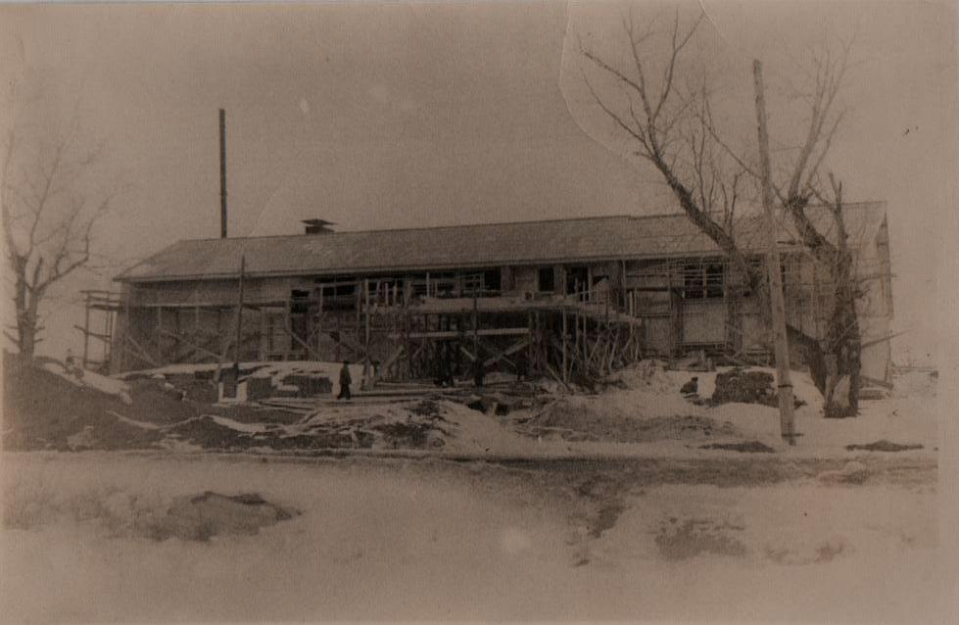

Приложение №2

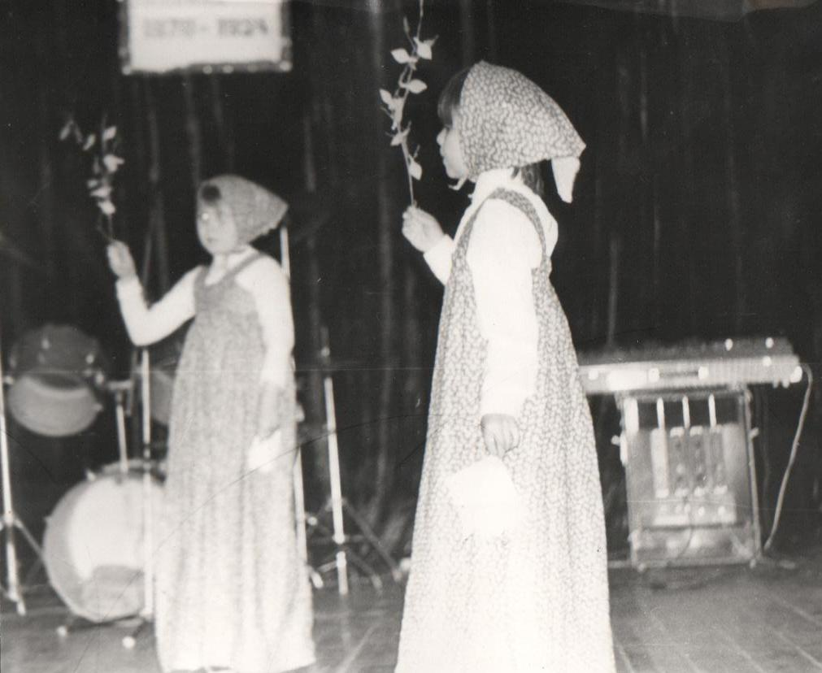

Приложение №3

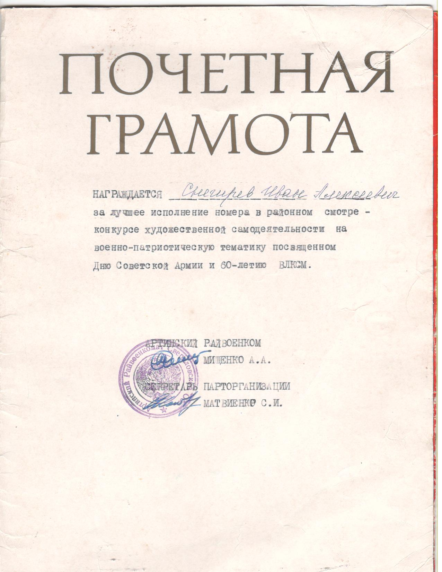
Приложение №4

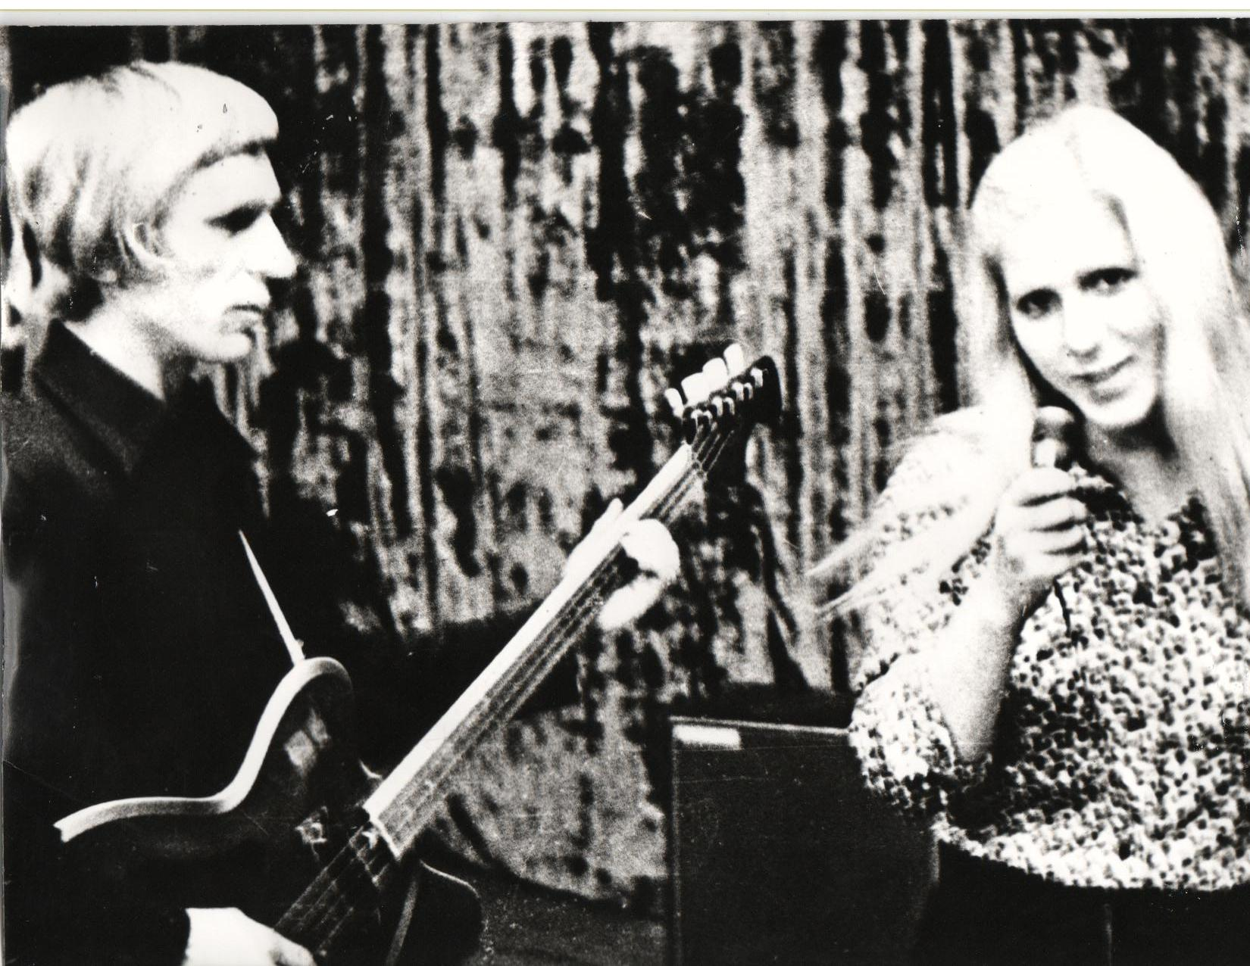

Приложение №5

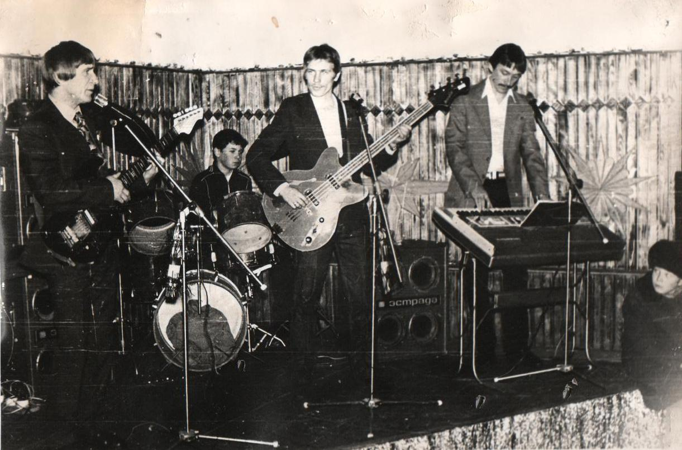

Приложение №6

